robot seguidor de linea
se busca hacerlo con un esp8266 mediante el software de arduino

incertidumbre
¿que diseño se va usar?
¿en que afecta un controlador puente h grande a uno como un pic?
¿diseño 3d ? se diseña y luego ¿ donde se imprime ?
¿que chasis se puede usar ?
se penso en un chasis con esta forma y de estos materiales
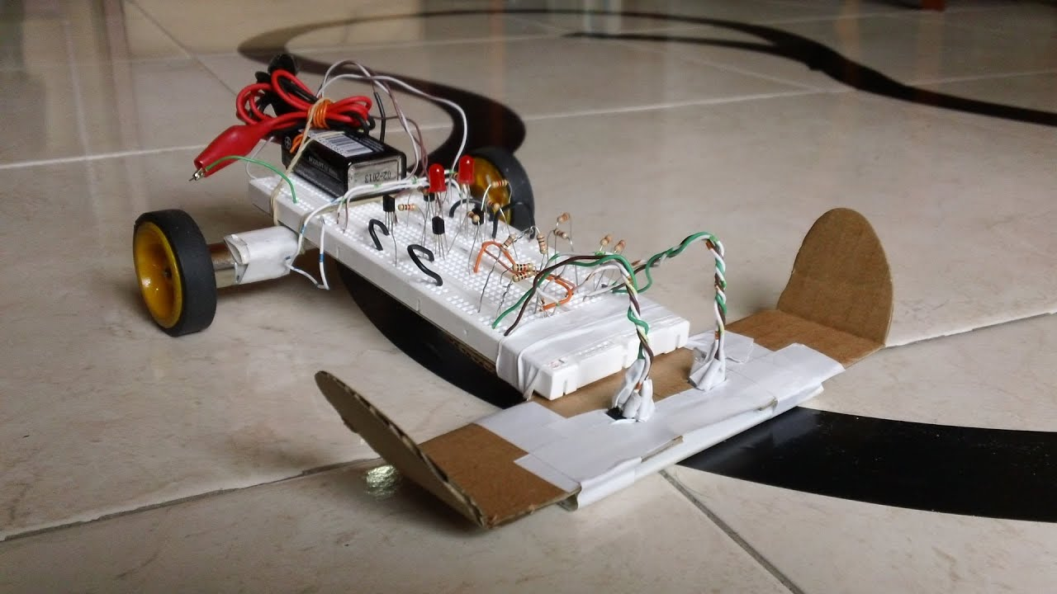

materiales disponibles
- esp8266 [Disponible]
- sensor infrarojo [Disponible]
- baterias de 9V [Disponible]
- adaptador bateria [Disponible]
- motores [A conseguir]
- rueda [A conseguir]
- controlador [A conseguir]

enlaces

otros seguidores de linea
competencia de seguidores https://www.youtube.com/watch?v=Dzj1jcQYHJ8
proyecto laborghino https://www.youtube.com/watch?v=0Qww0lm0MQk
https://www.instructables.com/Very-Simple-Line-Follower-for-Beginners/

... de componentes
referencias de ruedas
rueda https://didacticaselectronicas.com/index.php/robotica/ruedas-1/rueda-direccional-rueda-ruedas-llanta-llantas-de-apoyo-rueda-loca-rodachinas,rodachines-direccional-direccionales-detail
rueda-bola https://didacticaselectronicas.com/index.php/robotica/ruedas-1/rueda-de-apoyo-pololu-34-bola-plastica-ruedas-llanta-llantas-bola-bolas-loca-locas-ball-caster-ballcaster-apoyo-pl%C3%A1stica-pololu-detail
rueda con motor (listo)
https://didacticaselectronicas.com/index.php/robotica/ruedas-1/motores-amarillos-motores-para-robot-tt-motor-motores-para-plataformas-motorreductores-motoreductores-motor-reductores-rueda-dc-de-5v-detail
puente h l298 (lista) https://didacticaselectronicas.com/index.php/robotica/controladores-1/controlador-puente-h-l298n-controladores-driver-drivers-puente-h-para-motores-paso-a-paso-dc-l298n-detail
referencia puente h pic https://www.adafruit.com/product/807

notas e ideas

off-topic
https://hackaday.io/
https://www.instructables.com/
https://www.hackster.io/
https://www.hackster.io/projects?ref=topnav
https://www.instructables.com/circuits/projects/
https://hackaday.io/contests

